**MÔ TẢ CHI TIẾT**

**HỆ THỐNG QUẢN LÝ DU LỊCH**

**PHẦN 1: GIỚI THIỆU ĐỀ ÁN**

Ngày nay với sự hỗ trợ và bùng nổ của các thiết bị điện tử, sự phát triển của Internet ngày một lớn mạnh. Các website phục vụ cho thương mại điện tử ra đời đã góp phần quan trọng cho việc thúc đẩy kinh doanh phát triển, mang nhiều dịch vụ, sản phẩm đến gần với người dùng hơn. Đặc biệt là các website giới thiệu các tour du lịch được xây dựng nhằm mục đích mang lại cho người dùng sự tiện lợi và dễ dàng sử dụng nhất.

Đối với người quản lý, website này giúp cho quy trình quản lý người tiêu dùng, nhân viên trở nên dễ dàng, hiệu quả cao, nâng cao tầm quan trọng, vai trò của người quản lý trong một hệ thống qua mạng.

Đối với người tiêu dùng, website này cung cấp các hinh thức tra cứu tour du lịch đa dạng, các phương thức thanh toán khác nhau phù hợp với nhiều đối tượng người dùng, giúp người dùng có một trải nghiệm tốt nhất, tiện lợi nhất, tham gia các chương trình khuyến mãi nhanh chóng và nhận được sự hỗ trợ từ công ty chỉ với một vài thao tác đơn giản, ít tốn thời gian.

**PHẦN 2: MÔ TẢ HIỆN TRẠNG**

1. **Sơ lược về hệ thống**

* Đây là một Website giới thiệu về các địa điểm du lịch, các kỳ quan thiên nhiên trong và ngoài nước. Cho phép người dùng có thể đặt vé trực tuyến, tra cứu thông tin, tham khảo giá cả về 1 tour nào đó nhằm tìm kiếm 1 tour phù hợp. Cung cấp các thông tin chinh xác cho du khách muốn tìm hiểu về địa điểm du lịch, con người, thời tiết, khí hậu, phong tục, tạp quán của người dân bản địa nơi họ mong muốn du lịch nghỉ dưỡng, cung cấp các hinh thức thanh toán khác nhau phù hợp với nhiều đối tượng người tiêu dùng. Tham gia các chương trình khuyến mãi được tổ chức bởi công ty và nhận được sự hỗ trợ nhanh chóng.
* Khi đặt vé người dùng phải đăng ký tài khoản để hệ thống lưu thông tin và xử lý yêu cầu.

1. **Các vai trò trong hệ thống**
2. **Quản lý**

* Có quyền truy cập vào tất cả các tài nguyên, truy xuất, xem báo cáo thu chi, thống kê doanh thu theo tháng/quý/năm, giám sát hoạt động của hệ thống.
* Các chức năng trên hệ thống được thực hiện bởi nhân viên cần được sự cho phép của người quản lý, hệ thống sẽ ghi lại lịch sử phê duyệt của người quản lý như tên, thời gian, giám sát hoạt động của nhân viên.
* Quản lý các nhóm nhân viên thêm/xóa/cập nhật chức vụ của nhân viên.

1. **Nhân viên**
2. **Nhân viên bán vé**

* Tương tác với người dùng trên trang (phản hồi các câu hỏi, thắc mắc của người dùng), quản lý các vấn đề trên trang thanh toán, hóa đơn người dùng.

1. **Nhân viên kinh doanh**

* Tìm kiếm các Resort, nơi du lịch lý tưởng, lên kế hoạch về lịch trình chuyến đi, có chức năng thêm/xóa/cập nhật các tour, tạo chương trình khuyến mãi, chiến lược quảng bá các địa điểm mới trên trang tin tức du lich (blog), tương tác với người dùng trên trang (phản hồi các câu hỏi, thắc mắc của người dùng).

1. **Khách hàng**

* Có chức năng tra cứu thông tin tour, đặt chuyến đi, thanh toán trực tuyến qua nhiều hinh thức, chỉnh sửa thông tin cá nhân, đánh giá (rating) và bình luận (comment) trên 1 bài viết trên trang tin tức du lich, phản hồi góp ý (feedback) về tour mà khách hàng đã đặt vé và hoàn tất chuyến đi.

1. **Phân quyền cho các vai trò trong hệ thống**

* Đối với các cá nhân khi tham gia hệ thống sẽ có những quyền hạn riêng biệt để truy cập vào các tài nguyên khác nhau trên hệ thống. Ví dụ: đối với nhân viên sẽ được truy cập vào trang quản lý để thực hiện các chức năng như thêm/xóa/cập nhật blog, những chức năng trên trang quản lý chỉ có nhân viên và người quản trị cấp cao nhất được phép truy cập (trừ khách hàng).
* Vì vậy, đối mỗi nhân viên cần phải có các thông tin bắt buộc như tên tài khoản, mật khẩu, email, số điện thoại,… Các thông tin này sẽ được nhân viên nhân sự thêm vào khi tạo tài khoản cho nhân viên và phải được sự cho phép của người quản lý.
* Nhân viên có thể xem thông tin cá nhân của các nhân viên khác để liên lạc hỗ trợ lẫn nhau trong quá trình làm việc và chỉ có nhân viên Nhân sự mới được quyền thay đổi những thông tin này.
* Đối với tài khoản khách hàng, việc xem thông tin cá nhân sẽ bị giới hạn các thông tin liên quan đến số điện thoai, email, địa chỉ giữa các tài khoản khách hàng với nhau. Nhân viên có quyền xem thông tin chi tiết của khách hàng để thuận tiện cho việc liên lạc, hỗ trợ, giải đáp thắc mắc.

1. **Các chức năng chính**
2. *Chức năng tìm kiếm*

**+** Tìm kiếm cơ bản: người dùng chỉ việc nhập 1 từ khóa (ví dụ như địa điểm, tên tour,…) để tìm kiếm.

+ Tìm kiếm nâng cao: người dùng có thể kết hợp nhiều hinh thức tìm kiếm (ví dụ như khoảng giá cả, địa điểm, ngày khởi hành,…) để giới hạn phạm vi tìm kiếm.

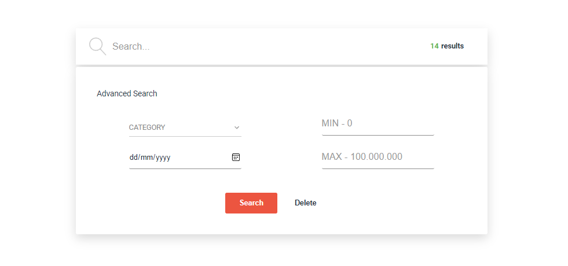

1. *Chức năng đăng nhập*

+ Hệ thống yêu cầu người dùng phải đăng ký tài khoản để có thể sử dụng các chức năng khác như đặt vé, đánh giá,…

+ Tài khoản sẽ là nơi lưu trữ các thông tin cá nhân của khách hàng, để thuận tiện cho việc liên hệ, ngoài ra còn giúp cho người dùng có thể xem được các lịch sử hóa đơn của mình, chia sẻ những trải nghiệm thú vị của bản thân khi tham gia các chuyến du lịch của Website.

+ Người dùng cũng có những chức năng cơ bản như thay đổi mật khẩu và thông tin của mình, thêm ảnh đại diện, những câu ghi chú,… giúp cho mọi người có thể tìm hiểu, tương tác lẫn nhau.

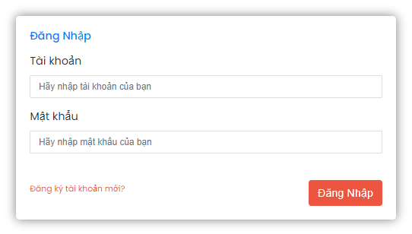

1. *Chức năng đặt tour*

+ Phân loại các tour theo từng danh mục, thống kê tour được đặt nhiều nhất, được yêu thích nhất…

+ Đặt tour yêu cầu người dùng phải đăng nhập và cung cấp các thông tin cá nhân như họ tên, số điện thoai, email.

+ Khi đặt vé cần lưu trữ thêm thông tin chi tiết như số lượng vé người lớn, trẻ em, tổng tiền hóa đơn, ngày giờ đặt vé.

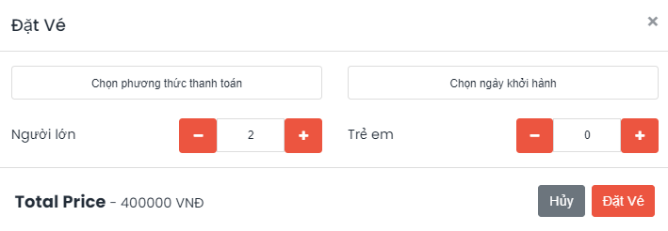

1. *Chức năng liên hệ*

+ Người dùng có thể liên hệ với nhân viên hỗ trợ tư vấn ngay trên giao diện Website thông qua email, số điện thoại hotline, địa chỉ công ty, bản đồ (Google Map)

1. *Chức năng bình luận, đánh giá*

+ Đối với các tour: tinh năng này chỉ cho phép những người dùng đã tham gia và hoàn thành chuyến đi được đánh giá.

+ Đối với trang tin tức: mọi cá nhân đều có thể bình luận góp ý trên các bài viết.

+ Các bình luận có thông tin như: tên người dùng, ngày giờ đăng tải, nội dung, hinh ảnh.

+ Ngoài ra người dùng có thể Reply lại các bình luận của người khác nhằm thuận tiện cho việc giải đáp thắc mắc, góp ý, thảo luận.

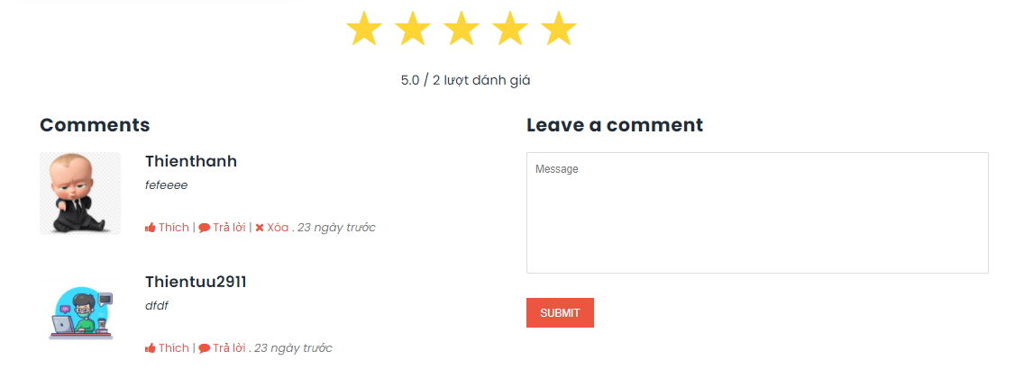

1. *Chi tiết hóa đơn*

+ Sau khi thanh toán, khách hàng sẽ được chuyển hướng đến trang chi tiết hóa đơn, lưu trữ thông tin cá nhân của khách hàng, ngày hóa đơn được tạo, mã hóa đơn, nội dung, phương thức thanh toán.

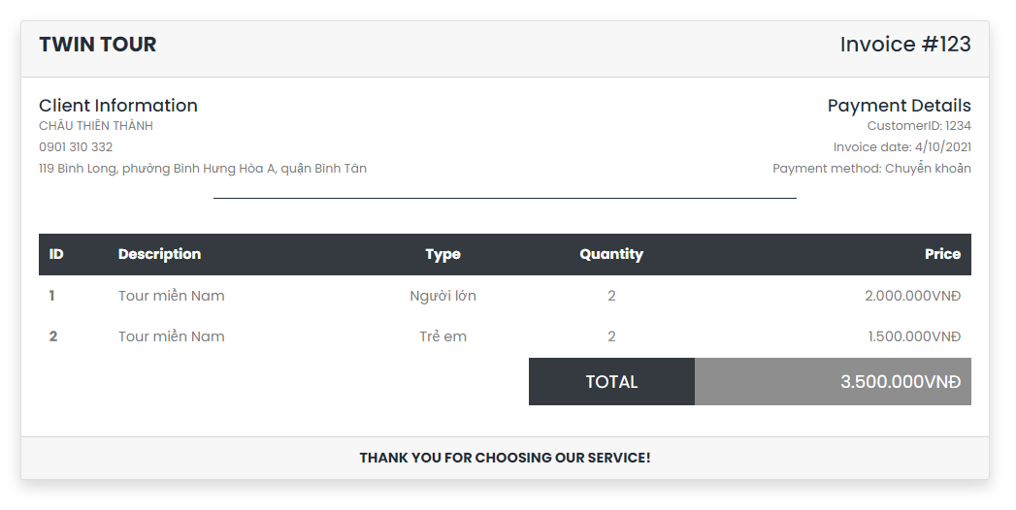

1. *Lịch sử hóa đơn*

+ Lưu trữ lịch sử đặt vé của khách hàng trên hệ thống và có thể xem chi tiết nếu khách hàng muốn.

+ Hiển thị trạng thái thanh toán của đơn hàng gồm 3 loại:

* Đã thanh toán: trạng thái sau khi khách hàng thanh toán và được nhân viên xử lý.
* Chưa thanh toán: trạng thái khi khách hàng đã đặt vé nhưng chưa thanh toán hoặc đã thanh toán nhưng chưa được nhân viên xử lý.
* Đã hết hạn: trạng thái khi đơn hàng đã quá hạn thanh toán.

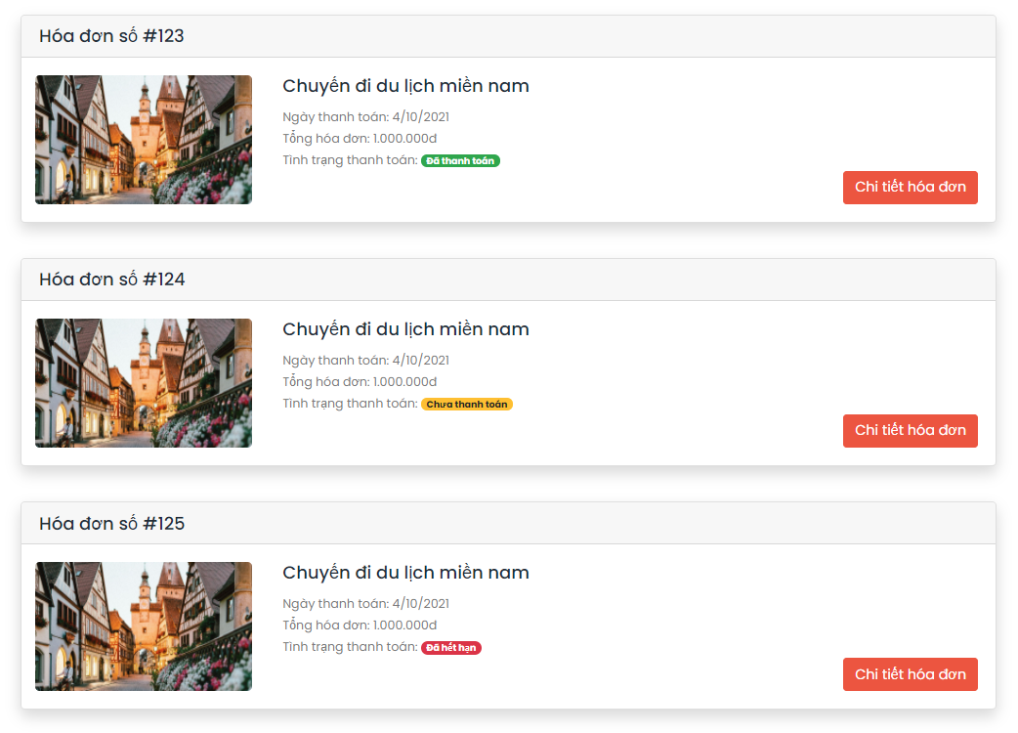

1. *Reponsive*

+ Thiết kế và lập trình Website theo công nghệ responsive. Hiện nay có nhiều loại thiết bị với nhiều kích thước màn hinh khác nhau, công nghệ này sẽ giúp giãn kích thước nội dung hiển thị trên trang theo độ phân giải màn hinh.

+ Công nghệ responsive giúp cho website thân thiện hơn với người dùng, tương thích tốt với các loại điện thoại di động, ipad phổ biến hiện nay.

1. **Các chuyến du lịch**

* Lưu giữ các thông tin như tên tour, ngày khởi hành và kết thúc, phương tiện di chuyển, giá tiền, địa điểm du lịch, trạng thái và thông tin chi tiết. Thông tin tour bao gồm số ngày du lịch, địa điểm ăn uống, khu tập trung, điểm xuất phát, lịch trình di chuyển và các điều khoản đi kèm.
* Mỗi tour sẽ thuộc 1 phân loại, 1 phân loại bao gồm nhiều tour. Các phân loại được phân chia theo từng khu vực, vùng miền khác nhau.
* Mỗi tour bao gồm nhiều tag, mỗi tag có thể thuộc nhiều tour. Các tag giúp cho người dùng có thể dễ dàng tìm kiếm các từ khóa nổi bật để lựa chọn tour phù hợp cho mình.
* Các tour được đánh giá cao, tour mới, tour bán chạy, tour có khuyến mãi,… sẽ được gắn các thẻ tương ứng nhằm tăng thêm sự nổi bật trên trang.

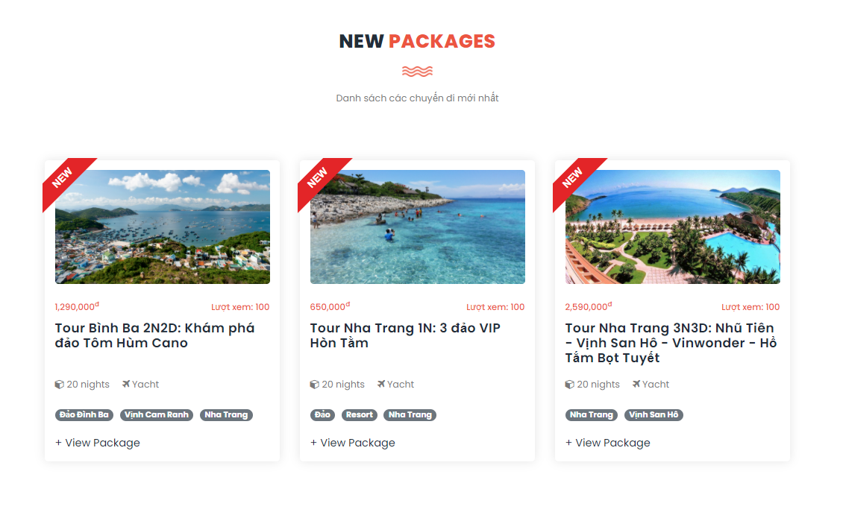

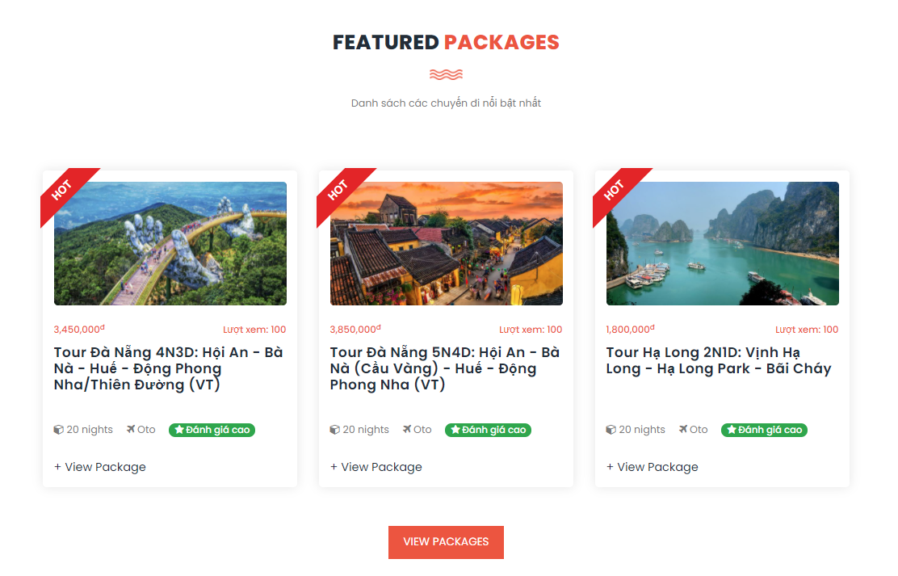

* Gợi ý các tour liên quan trong khi người dùng đang xem 1 tour hoặc tìm kiếm 1 tour nào đó.
* Khi đặt vé hệ thống sẽ yêu cầu người dùng cung cấp các thông tin như số lượng vé người lớn, trẻ em và các thông tin cá nhân bắt buộc như họ tên, số điện thoại, email.
* Hiển thị danh sách các tour mà người dùng đã xem gần đây để thuận tiện cho việc xem lại của người dùng.

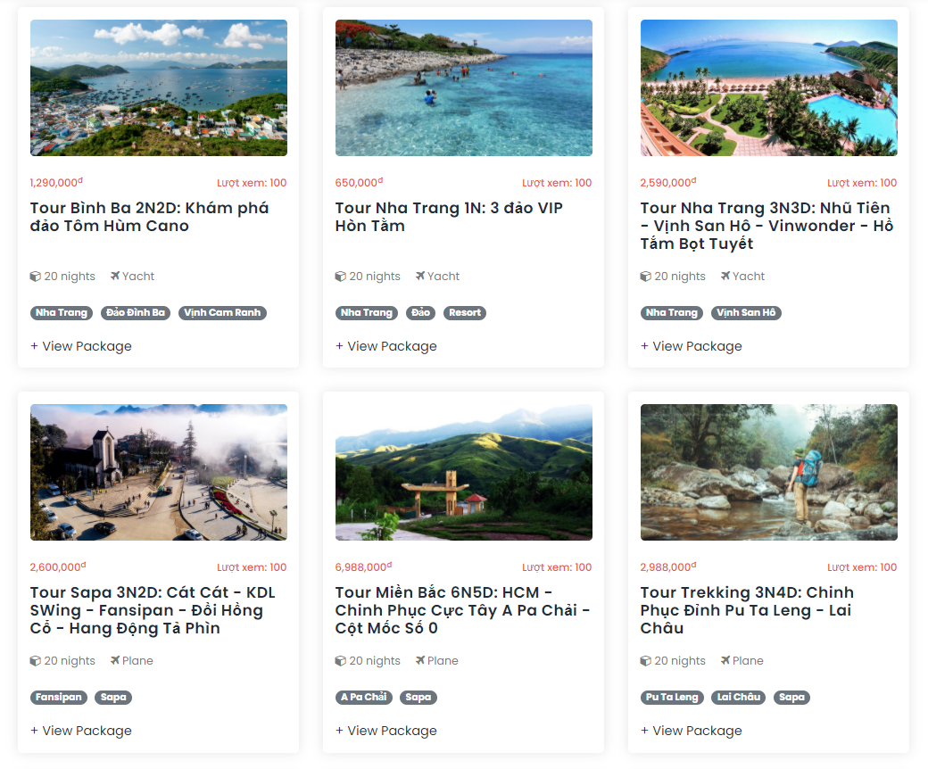

* Ngoài ra người dùng có thể liên hệ nhân viên hỗ trợ thông qua địa chỉ email, số điện thoại hotline, địa chỉ và bản đồ (Google Map) trên trang.
* Các chuyến du lịch sẽ được bên bộ phận Kinh doanh lên kế hoạch để sắp xếp lịch trình, tìm kiếm các khu Resort, lên thực đơn, kế hoạch di chuyển để tham quan tại địa điểm. Sau khi gửi kế hoạch lên hệ thống, quản lý sẽ nhận được thông báo và xét duyệt kế hoạch, tour sẽ được hiển thị trên Website.
* Mỗi tour có 3 trạng thái:

+ Hoạt động: Tour sẽ được hiển thị và cho phép người dùng đặt vé.

+ Đang diễn ra: Tour sẽ bị ẩn đi.

+ Đã kết thúc: Tour sẽ được hiển thị lại trên Website, chỉ cho phép người dùng đã tham gia chuyến đi này được đánh giá, người dùng không tham gia chỉ có thể xem các phản hồi của người đã tham gia để lựa chọn chuyến đi phù hợp. Các bình luận này cũng có thể được phản hồi bởi người dùng đã tham gia khác hoặc nhân viên của công ty, đồng thời nhân viên cũng có thể xóa các bình luận không phù hợp.

* Mã tour sẽ được cấp tự động bao gồm 2 ký tự đầu là TO + mã phân loại + số thữ tự của tour trên hệ thống.
* Giá vé sẽ phân làm 2 loại dành cho người lớn và trẻ em.
* Cách tính giá vé trẻ em:

+ Vé trẻ em từ 10 tuổi trở lên = 100% giá Tour.

+ Vé trẻ em từ 5 – 9 tuổi = 75% giá Tour.

+ Đối với trẻ em dưới 5 tuổi được miễn phí nếu có 2 người lớn, tuy nhiên nếu có 2 trẻ trở lên thì tinh 50% giá Tour.

* Chương trình khuyến mãi được tạo bởi bộ phận Kinh doanh sẽ có thể áp dụng với 1 danh sách hoặc 1 tour nào đó với thời gian và mức chiết khấu được quy định. Ngoài ra sau khi người dùng thanh toán 1 tour bất kỳ nằm trong sự kiện đã được bộ phận Kinh doanh lên kế hoạch từ trước sẽ nhận được mã khuyến mãi áp dụng cho tất cả các tour mà người dùng sẽ đặt vào lần sau. Mỗi mã khuyến mãi sẽ có thời hạn sử dụng và mức chiết khấu tùy vào thời điểm người dùng nhận được.
* Mỗi tour có thể áp dụng nhiều chương trình khuyến mãi khác nhau tại 1 thời điểm tùy vào bộ phận Kinh doanh. Cần quản lý thông tin như mã chương trình, tên, mô tả, ngày bắt đầu, ngày kết thúc, mức chiết khấu.
* Có nhiều loại khuyến mãi như:

+ Khuyến mãi theo tour: áp dụng mức chiết khấu lên 1 số tour.

+ Khuyến mãi theo hóa đơn: áp dụng mức chiết khấu lên tổng thành tiền của hóa đơn.

+ Mã khuyến mãi tặng kèm: áp dụng lên tất cả các tour và chỉ được tặng mã khi người dùng mua vé của tour nằm trong chương trình khuyến mãi của bộ phận Kinh doanh.

* Chương trình khuyến mãi chỉ có thể được tạo bởi bộ phận Kinh doanh các bộ phận khác chỉ có quyền truy cập và xem các thông tin của chương trình. Bộ phận này cũng cần sự cho phép của người quản lý để chương trình đi vào hoạt động. Vì vậy, cần phải lưu thông tin của nhân viên Kinh doanh, tên người quản lý chấp thuận, ngày giờ chấp thuận.

1. **Trang tin tức du lich**

* Thông tin trên trang sẽ được cập nhật bởi các nhân viên Kinh doanh, cần lưu trữ các thông tin như tên nhân viên, thời gian chỉnh sửa, ngày xóa.
* Mỗi bài viết chỉ thuộc 1 nhân viên, mỗi nhân viên có thể tạo nhiều bài viết. Các bài viết có nhiều thông tin như tên bài viết, ngày đăng, tên nhân viên, nội dung bài viết, hinh ảnh, lượt đánh giá, bình luận. Khi nhân viên đăng bài hệ thống sẽ gửi thông báo cho quản lý để xét duyệt và được phép hiển thị trên trang, vì vậy cần thêm tên người quản lý, ngày phê duyệt.
* Các bài viết được phân theo từng nhóm tin (Ví dụ: chia sẻ kiến thức, tin tức du lịch, tuyển dụng…)

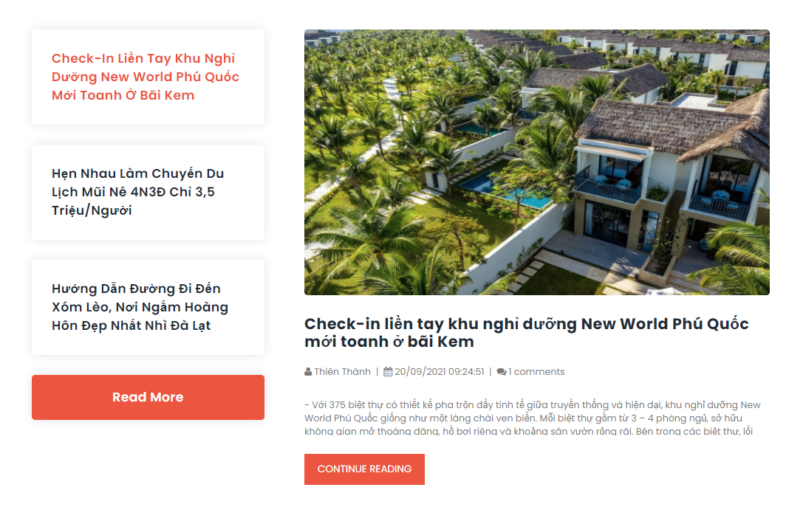

* Đăng tải các tin quan trọng, giải thưởng, sự kiện và chương trình khuyến mãi.
* Tất cả người dùng có tài khoản sẽ được phép đánh giá bài viết, nhân viên có thể xóa các bình luận không phù hợp nhằm đảm bảo các trường hợp thiếu ý thức ảnh hưởng đến hinh ảnh công ty.
* Mỗi bình luận sẽ có thể được phản hồi bởi người dùng khác hoặc nhân viên nhằm góp ý, thảo luận, giải đáp thắc mắc.

1. **Phương thức thanh toán**

* Mỗi đơn hàng chỉ thuộc 1 khách hàng, 1 khách hàng có thể có nhiều đơn hàng. Các thông tin cần quản lý như mã đơn hàng, ngày giờ đặt vé, thông tin chi tiết của vé, số lượng vé, tổng giá trị của đơn hàng. Các thông tin này phải được cấp phép cho người dùng sở hữu đơn hàng đó và nhân viên Bán hàng.

1. **Thanh toán qua ví Momo**

* Sau khi hoàn tất các thông tin cá nhân và yêu cầu thanh toán đặt vé, hệ thống sẽ chuyển sang cổng thanh toán của Momo. Sau khi thanh toán xong, Momo sẽ cung cấp cho hệ thống thông tin thanh toán của người dùng từ đó cập nhật trạng thái thanh toán.

1. **Thanh toán qua hinh thức chuyển khoản**

* Đối với hinh thức chuyển khoản, người dùng cần phải cung cấp các thông tin cá nhân và yêu cầu thanh toán đặt vé, hệ thống sẽ cung cấp cho người dùng thông tin tài khoản của công ty, đính kèm 1 biểu mẫu bao gồm các thông tin của công ty và người dùng, mã hóa đơn, số tiền cần thanh toán.
* Đối với hinh thức này, nhân viên công ty phải trực tiếp xác nhận khoản tiền thanh toán hóa đơn và cập nhật trạng thái cho hóa đơn. Hệ thống cần phải lưu thông tin của nhân viên xác nhận và ngày giờ cụ thể để quản lý có thể giám sát hệ thống khi cần thiết.

1. **Báo cáo doanh thu**

* Thống kê toàn bộ doanh thu theo tháng/quý/năm giúp cho người quản lý có thể xem bất cứ lúc nào, thống kê theo từng khu vực tỉnh/thành phố, thể hiện sự hiệu quả của các chiến lược kinh doanh của công ty sau mỗi chương trình, từ đó có thể liên tục thay đổi và phát triển hệ thống. Các bảng thống kê được thể hiện dưới dạng các biểu đồ nêu rõ các thông số doanh thu. Vì vậy, đây là chức năng không thể thiếu trong hệ thống quản lý.

**PHẦN 3: PHÂN TÍCH HỆ THỐNG**

1. **Các tác nhân chinh của hệ thống**

|  |  |  |
| --- | --- | --- |
| **STT** | **Tác nhân** | **Ý nghĩa, nhiệm vụ** |
| 1 |  | Tác nhân Quản lý giữ vai trò chinh trong hệ thống, là người điều hành, theo dõi và giám sát hệ thống.  Có thể thực hiện được tất cả các chức năng có trong hệ thống như: quản lý tour, quản lý bài viết, thư mục… Đặc biệt là chức năng cấp phép cho nhân viên được phép thay đổi một dữ liệu nào đó trên hệ thống. |
| 2 |  | Tác nhân Nhân viên Kinh doanh có các chức năng quản lý tour, tạo chương trình khuyến mãi, tạo chiến lược quảng bá trên trang tin tức du lịch (quản lý bài viết)… |
| 3 |  | Tác nhân Nhân viên Bán hàng có các chức năng chinh phục vụ cho việc quản lý các vấn đề về hóa đơn của khách hàng, phụ trách việc phản hồi các câu hỏi, giải đáp các thắc mắc của khách hàng… |
| 4 |  | Tác nhân Khách hàng có thể truy cập website, thực hiện tra cứu, xem danh sách, chi tiết thông tin về các tour trên hệ thống.  Xem các bài viết trên trang tin tức du lịch, tham gia các chương trình khuyến mãi.  Ngoài ra, khách hàng được hỗ trợ trực tuyến, có thể bình luận, đóng góp ý kiến trên các bài viết, các tour mà khách hàng đã tham gia. |

1. **Các chức năng chinh của hệ thống**

Dựa trên văn bản mô tả chi tiết hệ thống và các tác nhân, ta xác định được các chức năng sau:

|  |  |  |
| --- | --- | --- |
| **STT** | **Tên chức năng** | **Mô tả** |
| 1 | Đăng ký | Chức năng này cho phép khách hàng tạo tài khoản lưu trữ thông tin cá nhân. |
| 2 | Đăng nhập | Các vai trò trên trang như Quản lý, Nhân viên, Khách hàng đều phải đăng nhập vào hệ thống bằng tài khoản để thực hiện các chức năng của họ. |
| 3 | Tìm kiếm | Chức năng này giúp mọi người tìm kiếm các thông tin về tour, bài viết nhanh hơn. |
| 4 | Xem thông tin tour | Hiển thị danh sách các tour có trên hệ thống để khách hàng xem thông tin. |
| 5 | Xem thông tin bài viết | Hiển thị các bài viết về du lịch, chương trình khuyến mãi trên trang tin tức để khách hàng đọc. |
| 6 | Đánh giá, bình luận | Chức năng này cho phép khách hàng đánh giá chất lượng, gửi bình luận trên các bài viết và tour đã tham gia. |
| 7 | Đặt tour | Sau khi xem tour và xác định mua vé, khách hàng có thể ấn nút để đặt và cung cấp thông tin cho hệ thống |
| 8 | Quản lý tài khoản | Cho phép Quản lý có quyền xem, thêm, xóa, sửa thông tin các tài khoản. Chủ yếu dùng để chỉnh sửa chức vụ cho các tài khoản Nhân viên. |
| 9 | Quản lý tour | Nhân viên Kình doanh có thể thêm, xóa, sửa thông tin về tour bao gồm nội dung và hinh ảnh |
| 10 | Quản lý bài viết | Nhân viên Kinh doanh có thể thêm, xóa, cập nhật các bài viết về tin tức, chương trình khuyến mãi bao gồm các nội dung và hinh ảnh. |
| 11 | Quản lý bình luận | Chức năng này chỉ cho phép khách hàng chỉ có thể xóa bình luận của mình, riêng các nhân viên và quản lý có thể xóa được các bình luận của bất kỳ ai trên website |
| 12 | Quản lý hóa đơn | Cho phép Nhân viên Bán hàng có thể tra cứu thông tin và xác nhận trạng thái thanh toán của hóa đơn. |
| 13 | Quản lý hoạt động của nhân viên | Chức năng này cho phép Quản lý có thể xét duyệt cho một hoạt động thay đổi dữ liệu trên hệ thống của các Nhân viên |
| 14 | Lập bào cáo | Cho phép Quản lý có thể tra cứu báo cáo thu chi, doanh thu theo tháng/quý/năm |

1. **Biểu đồ use case**
2. **Biểu đồ use case chinh**

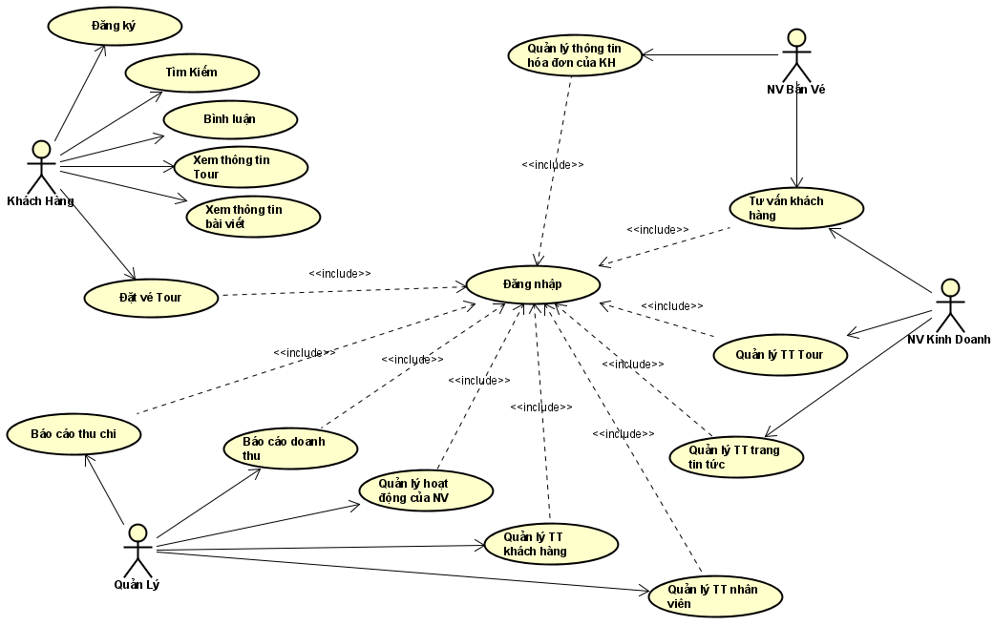

*Hình 3.3.1: Biểu đồ use case chinh*

1. **Biểu đồ use case khách hàng**

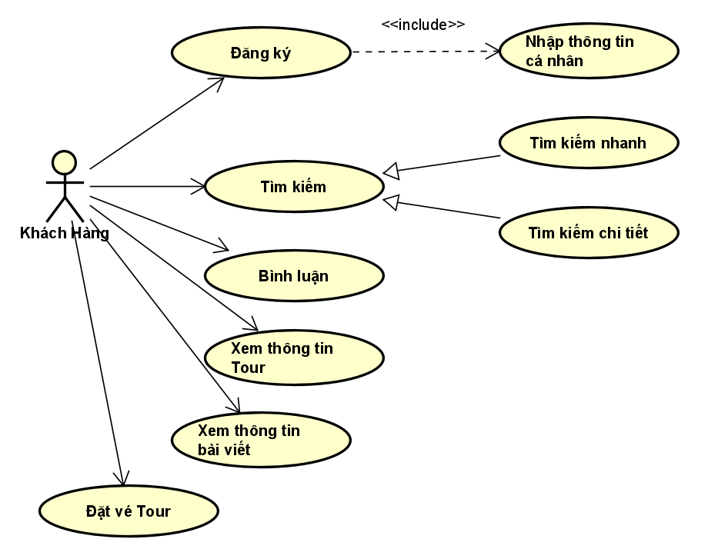

*Hình 3.3.2: Biểu đồ use case khách hàng*

1. **Biểu đồ use case đăng ký**

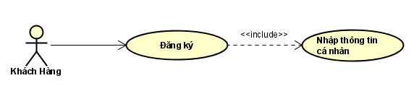

*Hình 3.3.3: Biểu đồ use case đăng ký*

* Tác nhân: Khách hàng.
* Mô tả: Khách hàng đăng ký làm thành viên trên hệ thống.
* Điều kiện: Khách hàng truy cập vào hệ thống và chọn đăng ký thành viên.
* Dòng sự kiện chinh:

+ Khách hàng chọn nút đăng ký.

+ Form đăng ký hiển thị.

+ Khách hàng nhập thông tin cá nhân.

+ Nhấn nút xác nhận đăng ký.

+ Hệ thống thông báo kết quả nếu thông tin chinh xác thì cập nhật thông tin khách hàng vào danh sách khách hàng thành viên trên hệ thống.

+ Hệ thống thông báo kết quả.

+ Phiên xử lý kết thúc khi khách hàng bấm “Đồng ý”.

* Dòng sự kiện phụ:

+ Khách hàng nhập thông tin không chinh xác.

+ Hệ thống thông báo và hiển thị form đăng ký cho khách hàng nhập lại.

+ Nếu khách hàng không nhập lại và hủy bỏ đăng ký thì phiên xử lý sẽ kết thúc.

1. **Biểu đồ use case đăng nhập**

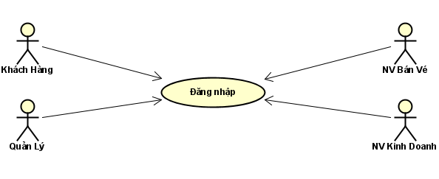

*Hình 3.3.4: Biểu đồ use case đăng nhập*

* Tác nhân: Khách hàng, quản lý, nhân viên.
* Mô tả:

+ Quản lý, nhân viên đăng nhập để vào trang quản trị.

+ Khách hàng đăng nhập vào hệ thống.

* Điều kiện: Người dùng truy cập hệ thống và bấm nút đăng nhập.
* Dòng sự kiện chinh:

+ Hệ thống hiển thị form đăng nhập.

+ Người dùng nhập tên tài khoản và mật khẩu.

**+** Hệ thống kiểm tra nếu đúng thì cho phép truy cập vào hệ thống, phiên xử lý kết thúc.

* Dòng sự kiện phụ:

+ Nếu tên tài khoản hoặc mật khẩu sai.

+ Hệ thống thông báo và hiển thị lại form đăng nhập cho người dùng nhập lại.

+ Nếu người dùng không nhập lại và hủy bỏ đăng nhập thì phiên xử lý kết thúc.

1. **Biểu đồ use case tìm kiếm**

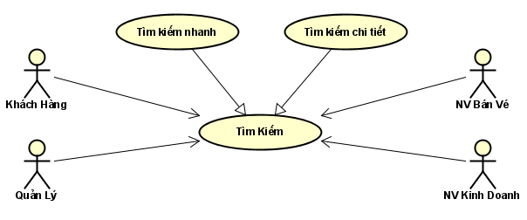

*Hình 3.3.5: Biểu đồ use case tìm kiếm*

* Tác nhân: Khách hàng, quản lý, nhân viên.
* Mô tả: Nhập thông tin tìm kiếm và kết quả được hiển thị.
* Điều kiện: Người dùng truy cập hệ thống, nhập thông tin vào thanh tìm kiếm, hệ thống sẽ tự động thực hiện yêu cầu.
* Dòng sự kiện chinh:

+ Người dùng nhập từ khóa cần tìm vào thanh tìm kiếm .

+ Hệ thống kiểm tra thông tin.

+ Nếu thông tin hợp lệ, hệ thống sẽ hiển thị thông tin tour hoặc bài viết được tìm thấy.

+ Người dùng có thể xem thông tin chi tiết, phiên xử lý kết thúc.

* Dòng sự kiện phụ:

+ Nếu người dùng nhập từ khóa không hợp lệ.

+ Hệ thống thông báo “Không tìm thấy kết quả”.

+ Người dùng có thể nhập lại từ khóa hoặc hủy bỏ việc tìm kiếm, phiên xử lý kết thúc.

1. **Biểu đồ use case bình luận**

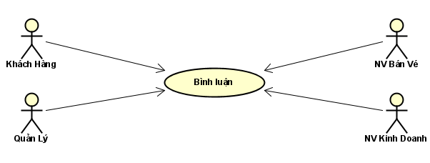

*Hình 3.3.6: Biểu đồ use case bình luận*

* Tác nhân: Khách hàng, quản lý, nhân viên.
* Mô tả:

+ Khách hàng gửi bình luận đóng góp ý kiến cho tour, bài viết.

+ Quản lý, nhân viên có thể phản hồi các bình luận của khách hàng tại phần bình luận.

* Điều kiện: Người dùng đăng nhập và viết bình luận tại phần bình luận.
* Dòng sự kiện chinh:

+ Khách hàng viết bình luận và gửi.

+ Hệ thống lưu lại thông tin người gửi, nội dung, ngày bình luận.

+ Hiển thị ra màn hinh, phiên xử lý kết thúc.

1. **Biểu đồ use case đặt tour**

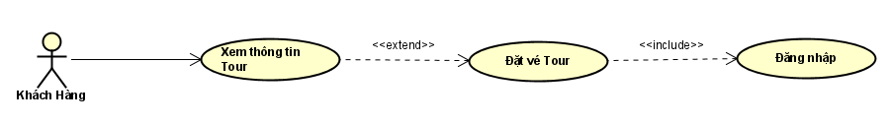

*Hình 3.3.7: Biểu đồ use case đặt tour*

* Tác nhân: Khách hàng.
* Mô tả: Khách hàng xem thông tin tour và nhấn nút đặt tour.
* Điều kiện: Điều kiện người dùng khi đặt vé phải đăng nhập tài khoản khách hàng.
* Dòng sự kiện chinh:

+ Khách hàng xem thông tin tour và nhấn nút đặt vé.

+ Hệ thống yêu cầu người dùng phải đăng nhập để tiếp tục.

+ Nếu đăng nhập thành công và có đầy đủ thông tin cá nhân, hệ thống sẽ lưu trữ lại thông tin khách hàng, tour đã đặt, giá tiền…

+ Sau khi hoàn tất, hệ thống thông báo thông tin chi tiết hóa đơn, phiên xử lý kết thúc

* Dòng sự kiện phụ:

+ Khách hàng đăng nhập sai hoặc chưa có tài khoản.

+ Hệ thống yêu cầu đăng nhập lại, gợi ý đăng ký tài khoản khách hàng.

+ Nếu người dùng không đăng nhập và hủy bỏ việc đặt vé, phiên xử lý kết thúc.

1. **Biểu đồ use case quản lý tour**

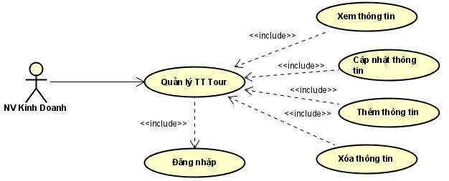

*Hình 3.3.8: Biểu đồ use case quản lý tour*

* Tác nhân: Nhân viên Kinh doanh.
* Mô tả: Nhân viên tìm hiểu, lên kế hoạch về lịch trình chuyến đi và cập nhật lên website.
* Điều kiện: Nhân viên phải đăng nhập vào trang quản trị bằng tài khoản nhân viên của mình.
* Dòng sự kiện chinh:

+ Nhân viên đăng nhập vào trang quản trị.

+ Hệ thống kiểm tra thông tin nếu đúng thì hiển thị danh sách các chức năng.

+ Nhân viên chọn mục “Quản lý tour”.

+ Hệ thống hiển thị danh sách các tour đang có trên hệ thống.

+ Nhân viên có thể thực hiện các chức năng sau:

* Thêm mới

+ Hệ thống hiển thị form nhập tour mới.

+ Sau khi hoàn tất, nhấn nút “Thêm”.

+ Hệ thống lưu trữ thông tin và gửi thông báo xét duyệt đến cho Quản lý.

+ Nếu được duyệt, tour được thêm vào hệ thống, danh sách tour được cập nhật và hiển thị lại.

* Cập nhật tour

+ Nhân viên chọn tour cần chỉnh sửa.

+ Sau khi chỉnh sửa, nhấn nút “Cập nhật”.

+ Hệ thống lưu trữ thông tin và gửi thông báo xét duyệt đến cho Quản lý.

+ Nếu được duyệt, thông tin tour được cập nhật lại và hiển thị.

* Xóa tour

+ Nhân viên chọn tour cần xóa.

+ Hệ thống lưu trữ thông tin và gửi thông báo xét duyệt đến cho Quản lý.

+ Nếu được duyệt, tour sẽ được xóa ra khỏi hệ thống.

* Dòng sự kiện phụ:

+ Nhân viên đăng nhập sai thông tin, hệ thống yêu cầu nhập lại.

+ Nếu nhân viên không đăng nhập lại, phiên xử lý kết thúc.

1. **Biểu đồ use case quản lý bài viết**

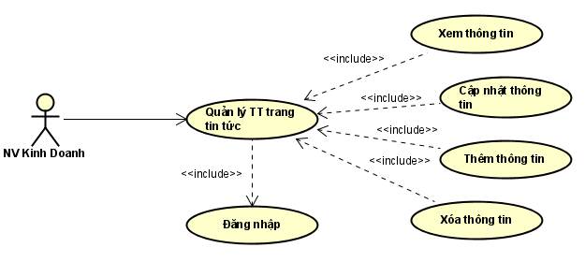

*Hình 3.3.9: Biểu đồ use case quản lý bài viết*

* Tác nhân: Nhân viên Kinh doanh.
* Mô tả: Nhân viên tìm hiểu, tạo chiến lược quảng bá, sự kiện đăng bài viết lên trang tin tức du lịch.
* Điều kiện: Nhân viên phải đăng nhập vào trang quản trị bằng tài khoản nhân viên của mình.
* Dòng sự kiện chinh:

+ Nhân viên đăng nhập vào trang quản trị.

+ Hệ thống kiểm tra thông tin nếu đúng thì hiển thị danh sách các chức năng.

+ Nhân viên chọn mục “Quản lý bài viết”.

+ Hệ thống hiển thị danh sách các bài viết đang có trên hệ thống.

+ Nhân viên có thể thực hiện các chức năng sau:

* Thêm mới

+ Hệ thống hiển thị form thêm bài viết mới và yêu cầu nhập nội dung.

+ Sau khi hoàn tất, nhấn nút “Thêm”.

+ Hệ thống lưu trữ thông tin và gửi thông báo xét duyệt đến cho Quản lý.

+ Nếu được duyệt, bài viết được thêm vào hệ thống, danh sách bài viết được cập nhật và hiển thị lại.

* Cập nhật bài viết

+ Nhân viên chọn bài viết cần chỉnh sửa.

+ Sau khi chỉnh sửa, nhấn nút “Cập nhật”.

+ Hệ thống lưu trữ thông tin và gửi thông báo xét duyệt đến cho Quản lý.

+ Nếu được duyệt, thông tin bài viết được cập nhật lại và hiển thị.

* Xóa bài viết

+ Nhân viên chọn bài viết cần xóa.

+ Hệ thống lưu trữ thông tin và gửi thông báo xét duyệt đến cho Quản lý.

+ Nếu được duyệt, bài viết sẽ được xóa ra khỏi hệ thống.

* Dòng sự kiện phụ:

+ Nhân viên đăng nhập sai thông tin, hệ thống yêu cầu nhập lại.

+ Nếu nhân viên không đăng nhập lại, phiên xử lý kết thúc.

1. **Biểu đồ use case quản lý khách hàng**

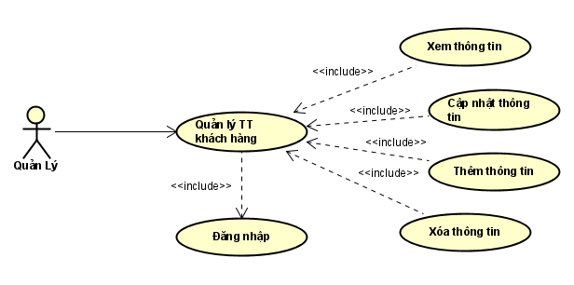

* Tác nhân: Quản lý.
* Mô tả: Người quản lý có quyền quản lý thông tin khách hàng với nhiều chức năng như: xem. thêm, cập nhât, xóa thông tin khách hàng ra khỏi danh sách.
* Điều kiện: Người quản lý đăng nhập vào trang quản trị với tài khoản quản lý.
* Dòng sự kiện chinh:

+ Quản lý đăng nhập vào hệ thống.

+ Hệ thống kiểm tra thông tin, nếu đúng thì hiển thị danh sách chức năng,

+ Quản lý chọn mục “Quản lý thông tin khách hàng”.

+ Hệ thống hiển thị danh sách các tài khoản thành viên.

+ Quản lý có thể thực hiện các chức năng sau:

* Thêm mới

+ Hệ thống hiển thị form thêm thành viên mới và yêu cầu nhập thông tin.

+ Sau khi hoàn tất, nhấn nút “Thêm”.

+ Hệ thống lưu trữ thông tin.

+ Tài khoản được thêm vào hệ thống, danh sách tài khoản được cập nhật và hiển thị lại.

* Cập nhật bài viết

+ Quản lý chọn tài khoản cần chỉnh sửa thông tin.

+ Sau khi chỉnh sửa, nhấn nút “Cập nhật”.

+ Hệ thống lưu trữ thông tin.

+ Thông tin tài khoản được cập nhật lại và hiển thị.

* Xóa tài khoản

+ Quản lý chọn bài viết cần xóa.

+ Hệ thống lưu trữ thông tin.

+ Tài khoản sẽ được xóa ra khỏi hệ thống.

* Dòng sự kiện phụ:

+ Quản lý đăng nhập sai thông tin, hệ thống yêu cầu nhập lại.

+ Nếu quản lý không đăng nhập lại, phiên xử lý kết thúc.

**PHẦN 4: THIẾT KÉ HỆ THỐNG**

1. **Biểu đồ lớp**

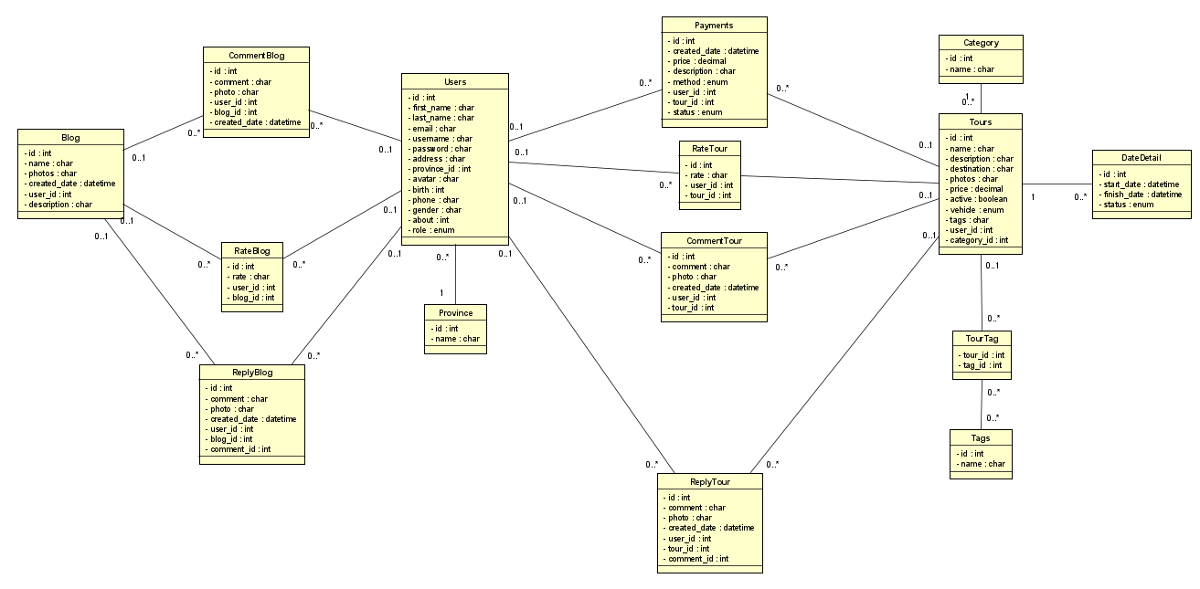

*Hình 4.1: Biểu đồ lớp*

* Dựa vào biểu đồ lớp, nhóm đã xây dựng các bảng cơ sở dữ liệu như sau:

+ Users(ID, first_name, last_name, email, username, password, address, avatar, birth, phone, gender, about, role, provine_id)

+ Province(ID, name)

+ Category(ID, name)

+ Tours(ID, name, description, start_date, finish_date, destination, photos, price, vehicle, active, tags, user_id, category_id)

+ Tags(ID, name)

+ TourTag(tour_id, tag_id)

+ Payments(ID, price, description, method, created_date, user_id, tour_id)

+ CommentTour(ID, comment, photo, created_date, user_id, tour_id)

+ TourBooking(ID, price, created_date, user_id, tour_id, status)

+ ReplyTour(ID, comment, photo, created_date, user_id, tour_id, comment_id)

+ RateTour(ID, rate, user_id, tour_id)

+ Blog(ID, name, photo, description, created_date, user_id)

+ CommentBlog(ID, comment, photo, user_id, blog_id, created_date)

+ ReplyBlog(ID, comment, photo, user_id, blog_id, comment_id, created_date)

+ RateBlog(ID, rate, user_id, blog_id)

* Chi tiết các trường trong bảng cơ sở dữ liệu:

1. *Bảng Users*

|  |  |  |  |  |
| --- | --- | --- | --- | --- |
| **STT** | **Tên trường** | **Kiểu dữ liệu** | **Ràng buộc** | **Mô tả** |
| 1 | ID | Int | Khóa chinh,  Không được rỗng | Mã tài khoản |
| 2 | First_name | Varchar(50) | Được phép rỗng | Tên |
| 3 | Last_name | Varchar(50) | Được phép rỗng | Họ |
| 4 | Email | Varchar(50) | Không được rỗng | Email của khách hàng |
| 5 | Username | Varchar(50) | Không được rỗng | Tên tài khoản |
| 6 | Password | Varchar(50) | Không được rỗng | Mật khẩu |
| 7 | Address | Varchar(50) | Được phép rỗng | Địa chỉ |
| 8 | Avatar | Varchar(200) | Được phép rỗng | Ảnh đại diện |
| 9 | Birth | Date | Được phép rỗng | Ngày sinh |
| 10 | Phone | Varchar(12) | Được phép rỗng | Số điện thoại |
| 11 | Gender | Varchar(50) | Được phép rỗng | Giới tinh |
| 12 | About | Varchar(100) | Được phép rỗng | Thông tin cá nhân |
| 13 | Role | Varchar(50) | Không được rỗng | Chức vụ |
| 14 | Active | Boolean | Không được rỗng | Trạng thái |
| 15 | Province_id | Int | Khóa ngoại,  Được phép rỗng | Mã khu vực |

1. *Bảng Province*

|  |  |  |  |  |
| --- | --- | --- | --- | --- |
| **STT** | **Tên trường** | **Kiểu dữ liệu** | **Ràng buộc** | **Mô tả** |
| 1 | ID | Int | Khóa chính,  Không được rỗng | Mã khu vực |
| 2 | Name | Varchar(50) | Không được rỗng | Tên khu vực |

1. *Bảng Category*

|  |  |  |  |  |
| --- | --- | --- | --- | --- |
| **STT** | **Tên trường** | **Kiểu dữ liệu** | **Ràng buộc** | **Mô tả** |
| 1 | ID | Int | Khóa chinh,  Không được rỗng | Mã danh mục |
| 2 | Name | Varchar(50) | Không được rỗng | Tên danh mục |

1. *Bảng Tours*

|  |  |  |  |  |
| --- | --- | --- | --- | --- |
| **STT** | **Tên trường** | **Kiểu dữ liệu** | **Ràng buộc** | **Mô tả** |
| 1 | ID | Int | Khóa chinh,  Không được rỗng | Mã tour |
| 2 | Name | Varchar(50) | Không được rỗng | Tên tour |
| 3 | Description | Varchar(100) | Được phép rỗng | Mô tả chi tiết |
| 4 | Destination | Varchar(50) | Không được rỗng | Điểm đến |
| 5 | Photos | Varchar(200) | Được phép rỗng | Đường dẫn ảnh |
| 6 | Price | Decimal | Không được rỗng | Giá vé |
| 7 | Place | Varchar(50) | Được phép rỗng | Nơi tập trung |
| 8 | Active | Boolean | Không được rỗng | Trạng thái |
| 9 | Vehicle | Varchar(50) | Không được rỗng | Phương tiện |
| 10 | User_id | Int | Khóa ngoại,  Không được rỗng | Mã nhân viên |
| 11 | Category_id | Int | Khóa ngoại,  Không được rỗng | Mã danh mục |

1. *Bảng Tags*

|  |  |  |  |  |
| --- | --- | --- | --- | --- |
| **STT** | **Tên trường** | **Kiểu dữ liệu** | **Ràng buộc** | **Mô tả** |
| 1 | ID | Int | Khóa chinh,  Không được rỗng | Mã nhãn dán |
| 2 | Name | Varchar(50) | Không được rỗng | Tên nhãn dán |

1. *Bảng TourTag*

|  |  |  |  |  |
| --- | --- | --- | --- | --- |
| **STT** | **Tên trường** | **Kiểu dữ liệu** | **Ràng buộc** | **Mô tả** |
| 1 | Tour_id | Int | Khóa chinh,  Không được rỗng | Mã tour |
| 2 | Tag_id | Int | Khóa chinh,  Không được rỗng | Mã nhãn dán |

1. *Bảng DateDetail*

|  |  |  |  |  |
| --- | --- | --- | --- | --- |
| **STT** | **Tên trường** | **Kiểu dữ liệu** | **Ràng buộc** | **Mô tả** |
| 1 | ID | Int | Khóa chinh,  Không được rỗng | Mã ngày tháng |
| 2 | Start_date | Date | Không được rỗng | Ngày khởi hành |
| 3 | Finish_date | Date | Không được rỗng | Ngày kết thúc |
| 4 | Status | Varchar(50) | Không được rỗng | Trạng thái |

1. *Bảng Payments*

|  |  |  |  |  |
| --- | --- | --- | --- | --- |
| **STT** | **Tên trường** | **Kiểu dữ liệu** | **Ràng buộc** | **Mô tả** |
| 1 | ID | Int | Khóa chinh,  Không được rỗng | Mã hóa đơn |
| 2 | Price | Decimal | Không được rỗng | Tổng tiền hóa đơn |
| 3 | Method | Varchar(50) | Không được rỗng | Phương thức thanh toán |
| 4 | Description | Varchar(100) | Được phép rỗng | Mô tả chi tiết |
| 5 | Created_date | Date | Không được rỗng | Ngày tạo |
| 6 | User_id | Int | Khóa ngoại,  Không được rỗng | Mã nhân viên |
| 7 | Tour_id | Int | Khóa ngoại,  Không được rỗng | Mã tour |
| 8 | Status | Varchar(50) | Không được rỗng | Trạng thái |

1. *Bảng CommentTour*

|  |  |  |  |  |
| --- | --- | --- | --- | --- |
| **STT** | **Tên trường** | **Kiểu dữ liệu** | **Ràng buộc** | **Mô tả** |
| 1 | ID | Int | Khóa chinh,  Không được rỗng | Mã bình luận |
| 2 | Comment | Varchar(100) | Không được rỗng | Nội dung bình luận |
| 3 | Photo | Varchar(200) | Được phép rỗng | Đường dẫn ảnh |
| 4 | Created_date | Date | Không được rỗng | Ngày bình luận |
| 5 | User_id | Int | Khóa ngoại,  Không được rỗng | Mã thành viên |
| 6 | Tour_id | Int | Khóa ngoại,  Không được rỗng | Mã tour |

1. *Bảng ReplyTour*

|  |  |  |  |  |
| --- | --- | --- | --- | --- |
| **STT** | **Tên trường** | **Kiểu dữ liệu** | **Ràng buộc** | **Mô tả** |
| 1 | ID | Int | Khóa chinh,  Không được rỗng | Mã phản hồi |
| 2 | Comment | Varchar(100) | Không được rỗng | Nội dung phản hồi |
| 3 | Photo | Varchar(200) | Được phép rỗng | Đường dẫn ảnh |
| 4 | Created_date | Date | Không được rỗng | Ngày phản hồi |
| 5 | User_id | Int | Khóa ngoại,  Không được rỗng | Mã thành viên |
| 6 | Tour_id | Int | Khóa ngoại,  Không được rỗng | Mã tour |
| 7 | Comment_id | Int | Khóa ngoại,  Không được rỗng | Mã bình luận |

1. *Bảng RateTour*

|  |  |  |  |  |
| --- | --- | --- | --- | --- |
| **STT** | **Tên trường** | **Kiểu dữ liệu** | **Ràng buộc** | **Mô tả** |
| 1 | ID | Int | Khóa chinh,  Không được rỗng | Mã đánh giá |
| 2 | Rate | Int | Không được rỗng | Đánh giá |
| 5 | User_id | Int | Khóa ngoại,  Không được rỗng | Mã thành viên |
| 6 | Tour_id | Int | Khóa ngoại,  Không được rỗng | Mã tour |

1. *Bảng Blog*

|  |  |  |  |  |
| --- | --- | --- | --- | --- |
| **STT** | **Tên trường** | **Kiểu dữ liệu** | **Ràng buộc** | **Mô tả** |
| 1 | ID | Int | Khóa chinh,  Không được rỗng | Mã bài viết |
| 2 | Name | Varchar(100) | Không được rỗng | Tên bài viết |
| 3 | Photo | Varchar(200) | Được phép rỗng | Đường dẫn ảnh |
| 4 | Created_date | Date | Không được rỗng | Ngày tạo bài viết |
| 5 | User_id | Int | Khóa ngoại,  Không được rỗng | Mã thành viên |
| 6 | Description | Int | Không được rỗng | Nội dung bài viết |

1. *Bảng CommentBlog*

|  |  |  |  |  |
| --- | --- | --- | --- | --- |
| **STT** | **Tên trường** | **Kiểu dữ liệu** | **Ràng buộc** | **Mô tả** |
| 1 | ID | Int | Khóa chinh,  Không được rỗng | Mã bình luận |
| 2 | Comment | Varchar(100) | Không được rỗng | Nội dung bình luận |
| 3 | Photo | Varchar(200) | Được phép rỗng | Đường dẫn ảnh |
| 4 | Created_date | Date | Không được rỗng | Ngày bình luận |
| 5 | User_id | Int | Khóa ngoại,  Không được rỗng | Mã thành viên |
| 6 | Blog_id | Int | Khóa ngoại,  Không được rỗng | Mã bài viết |

1. *Bảng ReplyBlog*

|  |  |  |  |  |
| --- | --- | --- | --- | --- |
| **STT** | **Tên trường** | **Kiểu dữ liệu** | **Ràng buộc** | **Mô tả** |
| 1 | ID | Int | Khóa chinh,  Không được rỗng | Mã phản hồi |
| 2 | Comment | Varchar(100) | Không được rỗng | Nội dung phản hồi |
| 3 | Photo | Varchar(200) | Được phép rỗng | Đường dẫn ảnh |
| 4 | Created_date | Date | Không được rỗng | Ngày phản hồi |
| 5 | User_id | Int | Khóa ngoại,  Không được rỗng | Mã thành viên |
| 6 | Blog_id | Int | Khóa ngoại,  Không được rỗng | Mã bài viết |
| 7 | Comment_id | Int | Khóa ngoại,  Không được rỗng | Mã bình luận |

1. *Bảng RateBlog*

|  |  |  |  |  |
| --- | --- | --- | --- | --- |
| **STT** | **Tên trường** | **Kiểu dữ liệu** | **Ràng buộc** | **Mô tả** |
| 1 | ID | Int | Khóa chinh,  Không được rỗng | Mã đánh giá |
| 2 | Rate | Int | Không được rỗng | Đánh giá |
| 5 | User_id | Int | Khóa ngoại,  Không được rỗng | Mã thành viên |
| 6 | Blog_id | Int | Khóa ngoại,  Không được rỗng | Mã bài viết |

1. **Biểu đồ trình tự**
2. **Biểu đồ trình tự “Khách hàng”**

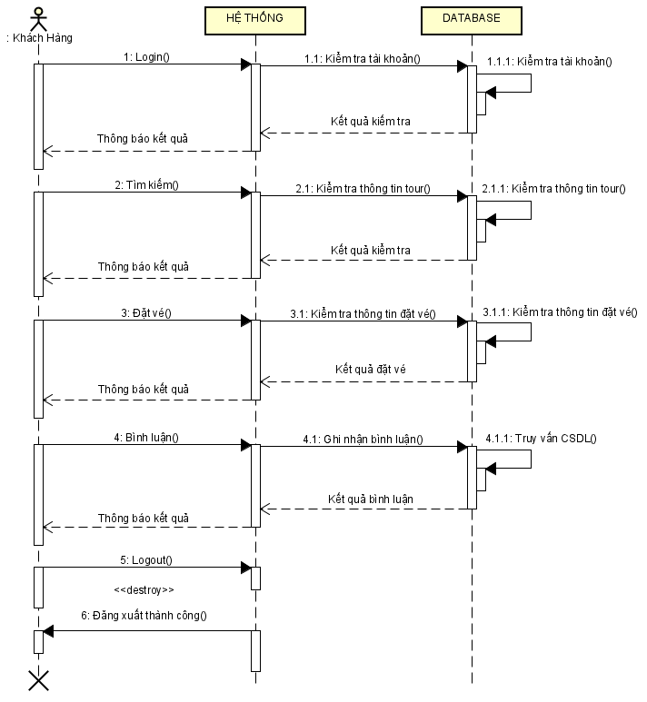

1. **Biểu đồ trình tự “Quản lý”**

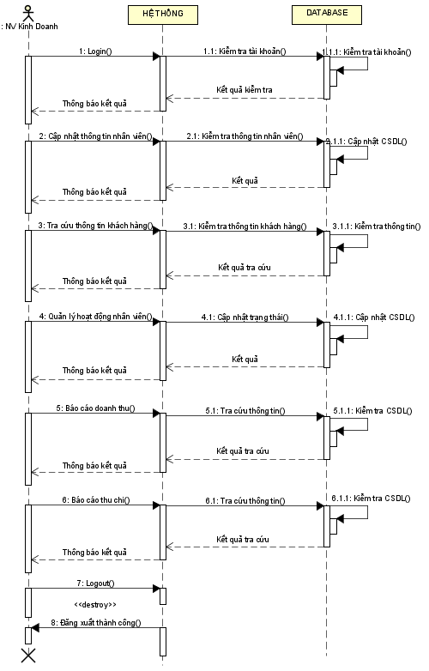

1. **Biểu đồ trình tự “Nhân viên kinh doanh”**

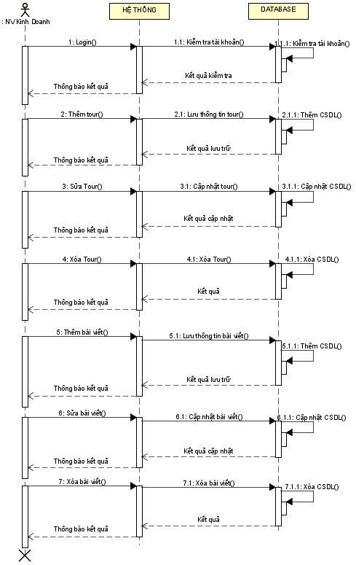

1. **Biểu đồ trình tự “Nhân viên bán vé”**

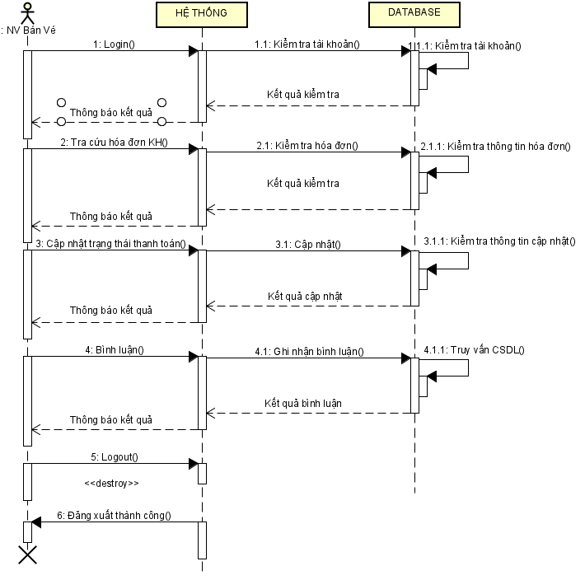

1. **Biểu đồ hoạt động**
2. **Biểu đồ hoạt động tìm kiếm**

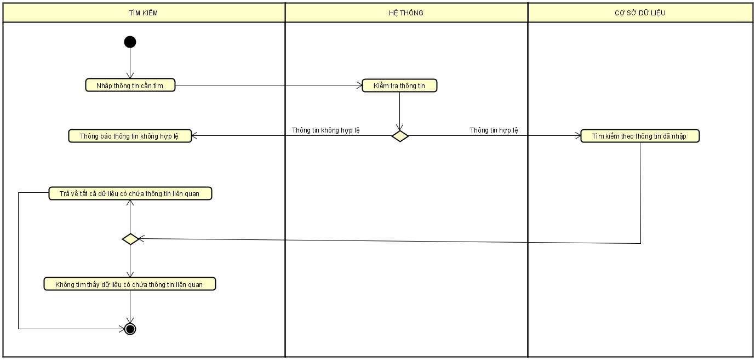

*Hình 4.3.1: Biểu đồ hoạt động tìm kiếm*

* Quy trình hoạt động tìm kiếm:
* Người dùng nhập từ khóa vào ô tìm kiếm trên giao diện.
* Hệ thống kiểm tra thông tin, nếu không hợp lệ thông báo cho người dùng.
* Nếu thông tin hợp lệ, bắt đầu tra cứu trong cơ sở dữ liệu.
* Trả về tất cả dữ liệu có chứa thông tin liên quan nếu tìm thấy và kết thúc quy trình tìm kiếm.

1. **Biểu đồ hoạt động của khách hàng**

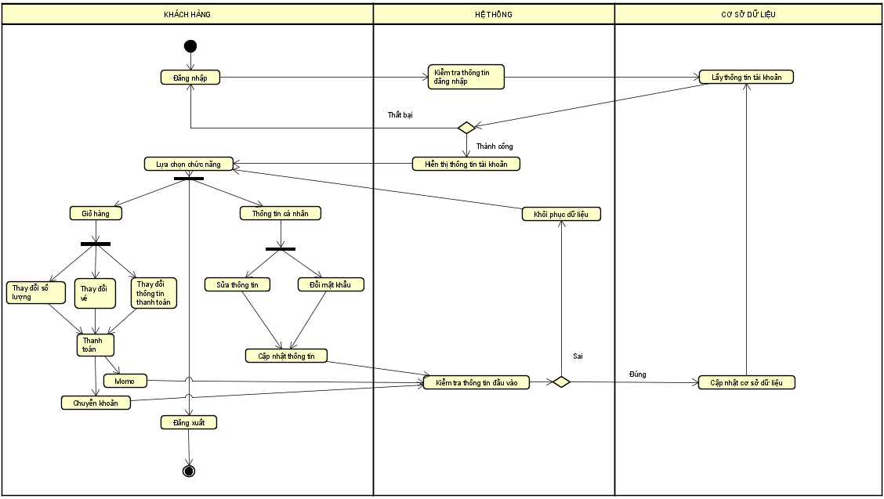

*Hình 4.3.2: Biểu đồ hoạt động của khách hàng*

* Quy trình hoạt động của tác nhân khách hàng:
* Khách hàng phải đăng nhập vào hệ thống để thực hiện các chức năng.
* Hệ thống kiểm tra thông tin đăng nhập.
* Kiểm tra trên cơ sở dữ liệu, nếu thông tin không hợp lệ hệ thống yêu cầu nhập lại, nếu hợp lệ thì hiển thị thông tin tài khoản và danh sách các chức năng.
* Khách hàng có thể thay đổi thông tin cá nhân hoặc mật khẩu, hệ thống sẽ kiểm tra thông tin đầu vào nếu sai thì xuất thông báo lỗi đến khách hàng, nếu đúng thì cập nhật thông tin trên cơ sở dữ liệu.
* Chức năng giỏ hàng, khách hàng có thể thay đổi số lượng vé, thay đổi vé, phương thức thanh toán, hệ thống sẽ kiểm tra nếu hợp lệ thì sẽ lưu trữ vào hệ thống.
* Hệ thống thông báo kết quả cho khách hàng.
* Khi khách hàng đăng xuất khỏi hệ thống thì quy trình hoạt động kết thúc.

1. **Biểu đồ hoạt động của nhân viên**

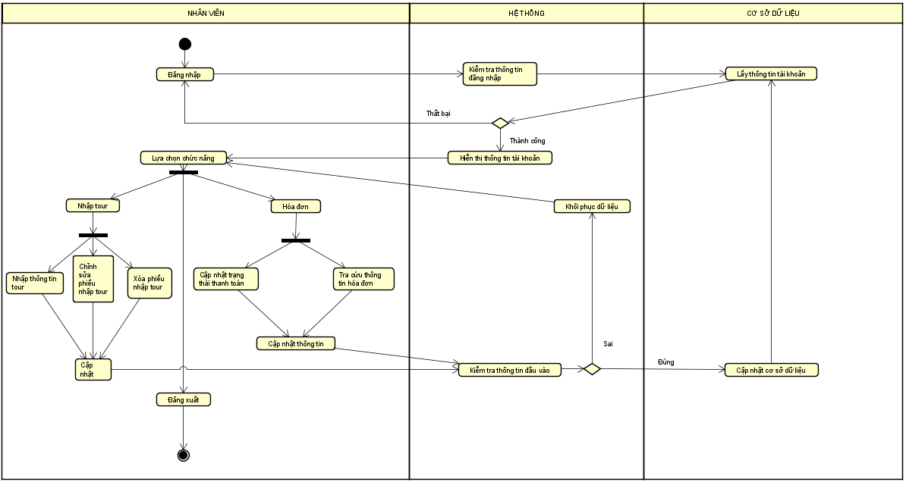

*Hình 4.3.3: Biểu đồ hoạt động của nhân viên*

* Quy trình hoạt động của tác nhân nhân viên:
* Nhân viên phải đăng nhập vào trang quản trị để thực hiện các chức năng.
* Hệ thống kiểm tra thông tin đăng nhập.
* Kiểm tra trên cơ sở dữ liệu, nếu thông tin không hợp lệ hệ thống yêu cầu nhập lại, nếu hợp lệ thì hiển thị thông tin tài khoản và danh sách các chức năng.
* Nhân viên có thể tra cứu hóa đơn, cập nhật trạng thái thanh toán, hệ thống sẽ kiểm tra thông tin cập nhật nếu không hợp lệ sẽ xuất thông báo lỗi đến nhân viên, nếu hợp lệ thì sẽ cập nhật thông tin trên cơ sở dữ liệu.
* Nhân viên có chức năng quản lý tour, khi chọn hệ thống sẽ hiển thị giao diện danh sách các tour, gồm các chức năng thêm, cập nhật, xóa.
* Chức năng thêm tour

+ Hệ thống sẽ hiển thị giao diện thêm tour cho nhân viên.

+ Nhân viên nhập thông tin và chờ hệ thống kiểm tra.

+ Nếu thông tin không hợp lệ thì hệ thống báo lỗi và yêu cầu nhập lại.

+ Nếu thông tin hợp lệ thì hệ thống lưu trữ vào cơ sở dữ liệu và cập nhật lại danh sách.

* Chức năng cập nhật tour

+ Hệ thống sẽ hiển thị giao diện cập nhật tour cho nhân viên.

+ Nhân viên nhập lại các thông tin cần chỉnh sửa.

+ Hệ thống sẽ kiểm tra, nếu không hợp lệ thì hệ thống báo lỗi và yêu cầu nhập lại.

+ Nếu thông tin hợp lệ thì hệ thống cập nhật cơ sở dữ liệu và hiển thị lại thông tin tour.

* Chức năng xóa tour

+ Hệ thống hiển thị danh sách các tour đang có trên hệ thống.

+ Nhân viên chọn nút “Xóa”, hệ thống sẽ yêu cầu xác nhận lại có chắc chắn muốn xóa không.

+ Nếu nhân viên không đồng ý thì quay lại danh sách tour.

+ Nếu nhân viên đồng ý thì tour sẽ được xóa khỏi hệ thống, trả kết quả đã xóa tour thành công.

* Khi nhân viên đăng xuất khỏi hệ thống thì quy trình hoạt kết thúc.

1. **Biểu đồ hoạt động của quản lý**

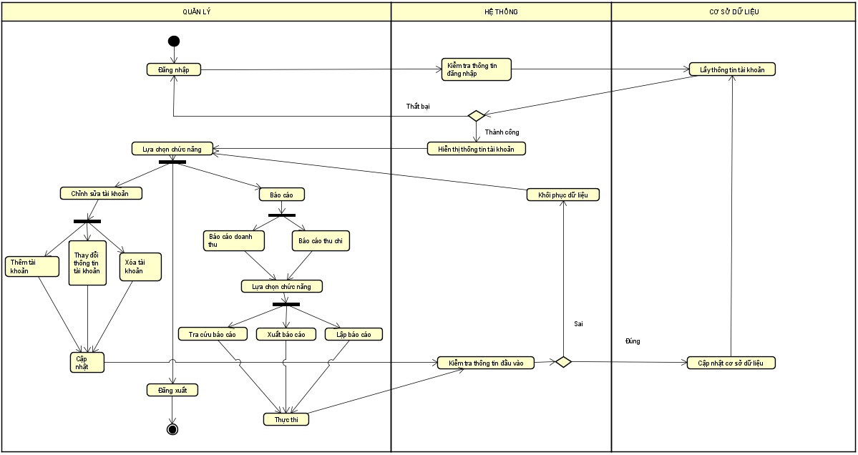

*Hình 4.3.4: Biểu đồ hoạt động của quản lý*

* Quy trình hoạt động của tác nhân quản lý:
* Quản lý phải đăng nhập vào trang quản trị để thực hiện các chức năng.
* Hệ thống kiểm tra thông tin đăng nhập.
* Kiểm tra trên cơ sở dữ liệu, nếu thông tin không hợp lệ hệ thống yêu cầu nhập lại, nếu hợp lệ thì hiển thị thông tin tài khoản và danh sách các chức năng.
* Quản lý có thể lựa chọn các chức năng như báo cáo hoặc quản lý tài khoản.
* Chức năng báo cáo bao gồm báo cáo thu chi và báo cáo doanh thu, khi chọn xong hệ thống sẽ hiển thị biểu đồ tương ứng và các chức năng như tra cứu báo cáo, lập báo cáo, xuất báo cáo.
* Tra cứu báo cáo

+ Khi quản lý tra cứu báo cáo nhập vào ngày tháng năm, hệ thống sẽ kiểm tra thông tin đầu vào.

+ Nếu không hợp lệ, hệ thống sẽ xuất thông báo lỗi và yêu cầu nhập lại.

+ Nếu hợp lệ, hệ thống sẽ kiểm tra cơ sở dữ liệu, trả về thông tin tra cứu liên quan và hiển thị biểu đồ lên giao diện cho quản lý.

* Xuất báo cáo

+ Quản lý chọn chức năng xuất báo cáo.

+ Hệ thống kiểm tra thông tin và bắt đầu in báo cáo.

* Khi quản lý chọn chức năng quản lý tài khoản thành viên, hệ thống sẽ hiển thị danh sách các tài khoản hiện đang có trên hệ thống và các chức năng thêm tài khoản, chỉnh sửa thông tin tài khoản, xóa tài khoản.
* Chức năng thêm tài khoản

+ Hệ thống sẽ hiển thị giao diện thêm tài khoản.

+ Quản lý nhập thông tin và chờ hệ thống kiểm tra.

+ Nếu thông tin không hợp lệ thì hệ thống báo lỗi và yêu cầu nhập lại.

+ Nếu thông tin hợp lệ thì hệ thống lưu trữ vào cơ sở dữ liệu và cập nhật lại danh sách.

* Chức năng cập nhật thông tin tài khoản

+ Hệ thống sẽ hiển thị giao diện cập nhật thông tin tài khoản cho quản lý.

+ Quản lý nhập lại các thông tin cần chỉnh sửa.

+ Hệ thống sẽ kiểm tra, nếu không hợp lệ thì hệ thống báo lỗi và yêu cầu nhập lại.

+ Nếu thông tin hợp lệ thì hệ thống cập nhật cơ sở dữ liệu và hiển thị lại thông tin tài khoản.

* Chức năng xóa tài khoản

+ Hệ thống hiển thị danh sách các tài khoản đang có trên hệ thống.

+ Quản lý chọn nút “Xóa”, hệ thống sẽ yêu cầu xác nhận lại có chắc chắn muốn xóa không.

+ Nếu quản lý không đồng ý thì quay lại danh sách tài khoản.

+ Nếu quản lý đồng ý thì tài khoản sẽ được xóa khỏi hệ thống, trả kết quả đã xóa tài khoản thành công.

* Khi quản lý đăng xuất khỏi hệ thống thì quy trình hoạt kết thúc.